

Главное управление МЧС России по Тверской области

Управление надзорной деятельности
и профилактической работы

Анализ

управления надзорной деятельности и профилактической работы Главного управления МЧС России по Тверской области
за 12 месяцев 2023 года

Тверь 2023

Об обстановке с пожарами и последствиями от них на территории Тверской области за 12 месяцев 2023 года:

Цели: снижение количества пожаров, погибших, в т.ч. снижение детской гибели.
Задачи:
- проведение системной профилактической работы с акцентом на многодетные семьи, семьи с одним родителем и «группу риска» и 100% охват указанной категории;
- повышение уровня правосознательности населения в области пожарной безопасности с особым вниманием к подрастающему поколению.
Нормативно-правовые акты:
- Федеральный закон от 23.06.2016 № 182-ФЗ «Об основах системы профилактики правонарушений в Российской Федерации»;
- Федеральный закон от 21.12.1994 № 69-ФЗ «О пожарной безопасности»;
- Постановление Правительства РФ от 12.04.2012 № 290 «О федеральном государственном пожарном надзоре».

За декабрь 2023 года произошло:
- 187 пожаров (АППГ – 246; -24%),
- погибло 11 человек (АППГ – 22; -50%), детей нет (АППГ – 1)
- травмировано 6 человек (АППГ – 10, - 40 %.), детей нет (АППГ – 0)
- спасено 13 человек (АППГ – 33; - 60 %.),
- эвакуировано 64 человека (АППГ – 141; -54%).
Зарегистрированный материальный ущерб составил 53966,77 тыс. руб. (АППГ – 13076,1 тыс. руб.; увеличение в 4,1 раза).

Гибель людей на пожарах в декабре допущена в следующих МО:
- Молоковском;
- Нелидовском;
- Кимрском (3 человека);
- г. Тверь (2 человека);
- г. Торжок;
- Пеновском;
- Сонковском;
- Спировском.

За 12 месяцев 2023 года произошло:
- 3234 пожара (АППГ – 3491; -7,4%),
- погибло 112 человек (АППГ – 130; -15%), в том числе 3 ребенка (АППГ – 4),
- получили травмы 70 человек, (АППГ – 70, стб.), в том числе 3 ребенка (АППГ – 3, стб);
- спасено 84 человека (АППГ – 113, -25,7%.),
- эвакуировано 953 человека (АППГ – 1682, -43,3%);
Зарегистрированный материальный ущерб составил 661437,4 тыс. руб. (АППГ – 42358,49 тыс. руб.; увеличение в 15,6 раз).
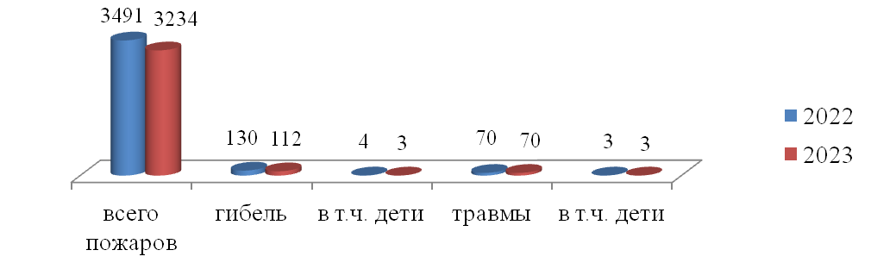

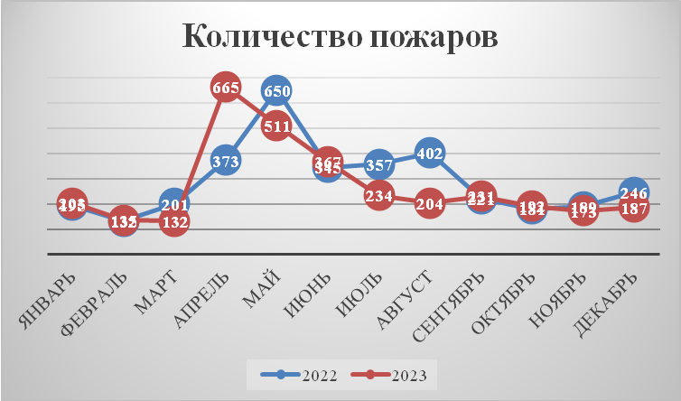

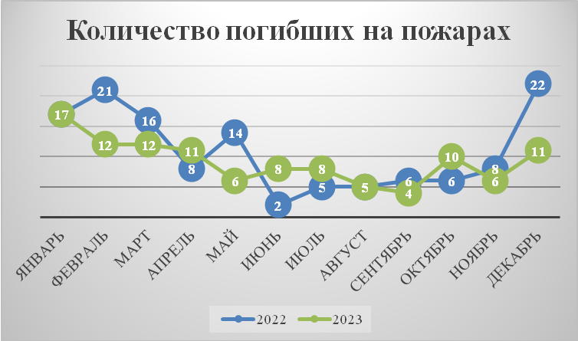

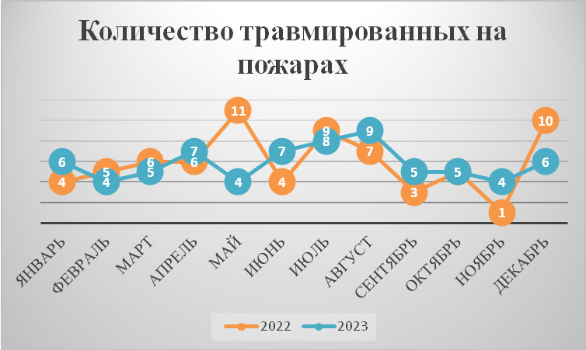

Распределение пожаров по районам Тверской области

Рост пожаров наблюдается в 13 МО:
- Торопецкий – 85 (АППГ – 63; +22 пожара);
- Западнодвинский – 66 (АППГ – 51; +15 пожаров);
- Фировский – 35 (АППГ – 22; +13 пожаров);
- Зубцовский – 79 (АППГ – 68; +11 пожаров);
- Бежецкий – 90 (АППГ – 81; +9 пожаров);
- Вышневолоцкий – 181 (АППГ – 173; +8 пожаров);
- Сонковский – 33 (АППГ – 25; +8 пожаров);
- Весьегонский – 23 (АППГ – 17; +6 пожаров);
- Кимрский – 96 (АППГ – 90; +6 пожаров);
- Молоковский – 17 (АППГ – 12; +5 пожаров);
- Кашинский – 58 (АППГ – 55; +3 пожара);
- Бологовский – 131 (АППГ – 130; +1 пожар);
- Кувшиновский – 44 (АППГ – 43; +1 пожар);

Рост гибели людей на пожарах наблюдается в 12 МО:
- Калининском – 12 (АППГ – 6; +6 погибших);
- Калязинском – 6 (АППГ – 3; +3 погибших);
- Молоковском – 4 (АППГ – 1; +3 погибших);
- Нелидовском – 5 (АППГ – 2; +3 погибших):
- Кимрский – 10 (АППГ – 7; +3 погибших).
- Зубцовском – 2 (АППГ – 0; +2 погибших);
- Рамешковском – 2 (АППГ – 0; +2 погибших);
- Сонковском – 3 (АППГ – 0; +2 погибших);
- Удомельском – 5 (АППГ – 3; +2 погибших);
- Фировском – 4 (АППГ – 3; +1 погибший);
- Жарковском – 1 (АППГ – 0; +1 погибший);
- г. Торжок – 4 (АППГ – 3; +1 погибший);

Рост травматизма людей на пожарах наблюдается в 11 МО:
- Калининском – 8 (АППГ – 4; +4 травмированных);
- Бологовском – 3 (АППГ – 0; +3 травмированных);
- г. Тверь – 24 (АППГ – 21; +3 травмированных);
- Пеновском – 2 (АППГ – 0; +2 травмированных);
- Торопецком – 4 (АППГ – 2; +2 травмированных);
- Кашинском – 2 (АППГ – 1; +1 травмированный);
- Осташковском – 1 (АППГ – 0; +1 травмированный);
- Весьегонском – 1 (АППГ – 0; +1 травмированный);
- Кесовогорском – 1 (АППГ – 0; +1 травмированный);
- Лесном – 1 (АППГ – 0; +1 травмированный);
- Сандовском – 1 (АППГ – 0; +1 травмированный);

Распределение пожаров по ТОНД Тверской области

В расчете на 100 000 населения за 12 месяцев 2023 в Тверской области произошло пожаров 267,94 (АППГ – 289,23); 9,11 погибших (АППГ – 10,77) и 5,80 травмированных (АППГ – 5,80).

Сведения об обстановке с пожарами и их последствиями на поднадзорных объектах отображены в таблице

Виды объектов | Пожары, ед. | Гибель, чел.
Поднадзорные объекты, | 146 | 5
из них объекты малого и среднего предпринимательства, | 52 | 0
(% от общего количества на поднадзорных объектах) | 35,6 | 0,0

В зданиях культурно-досуговой деятельности населения зарегистрировано пожаров – 6 (АППГ – 1; +5 случаев), на объектах торговли – 12 (АППГ – 21; -9 случаев), в административных зданиях – 8 (АППГ – 12; -4 случая), на производственных объектах – 21 (АППГ – 20; +1 случай), в зданиях сельскохозяйственного назначения – 2 (АППГ – 3; -1 случай), на объектах туризма и отдыха – 2 (АППГ – 6; -4 случая), в зданиях учебно-воспитательного назначения – 1 (АППГ – 1; стб.), на объектах здравоохранения – 1 (АППГ – 1; стб).
В городской местности зарегистрировано 1599 пожаров, на которых погибло 47 человек, (в том числе 1 ребенок).
В сельской местности зарегистрировано 1635 пожаров, на которых погибло 63 человека, (в том числе 2 ребенка).

Основными причинами пожаров в декабре являются:

1. Неосторожное обращение с огнем – 54 пожара (29%) (АППГ – 77).
2. Нарушение правил устройства и эксплуатации электрооборудования – 62 пожара (33%) (АППГ – 91).
3. Нарушение правил устройства и эксплуатации печного оборудования – 38 пожаров (20%) (АППГ – 55).
4. Поджог – 11 пожаров (12%) (АППГ – 11).
5. Иные (взрывы, грозовые разряды, нарушение правил устройства и эксплуатации производственного оборудования, газового оборудования, транспортных средств, самовозгорание веществ и материалов, разряд статического электричества) – 22 пожара (0%) (АППГ – 12).

Основными причинами пожаров за 12 месяцев являются:

- Неосторожное обращение с огнем – 1812 пожаров (56%), (АППГ – 2050).
- Нарушение правил устройства и эксплуатации электрооборудования – 617 пожаров (19%), (АППГ – 750).
- Нарушение правил устройства и эксплуатации печного оборудования – 319 пожаров (10%), (АППГ – 357).
4. Поджог – 222 пожара (7%), (АППГ – 195).
5. Иные (взрывы, грозовые разряды, нарушение правил устройства и эксплуатации производственного оборудования, газового оборудования, транспортных средств, самовозгорание веществ и материалов, разряд статического электричества) – 264 пожара (8%), (АППГ - 139).

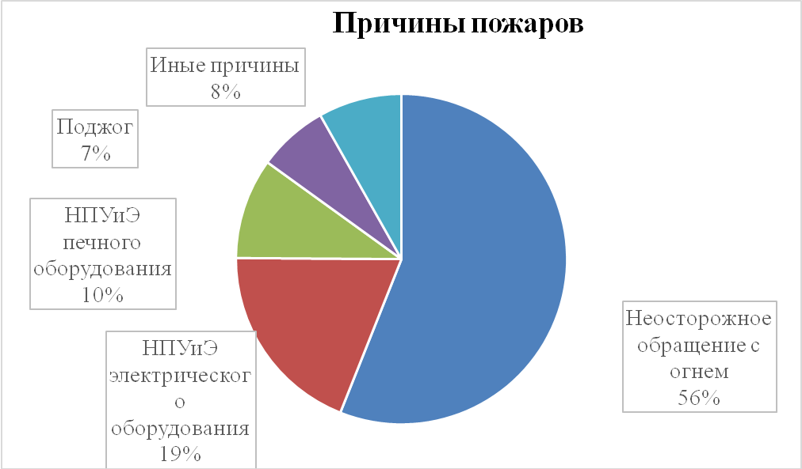

Причины пожаров с гибелью людей в декабре:

За декабрь 2023 года произошло 10 пожаров (АППГ – 22, -12 случаев) с 11 погибшими (АППГ – 22; -11 случаев):
1. Неосторожное обращение с огнем – 8 пожаров (73 % от количества пожаров с гибелью), (АППГ – 9; -1 случай);
2. Нарушение правил устройства и эксплуатации электрооборудования – 3 пожара (27%), (АППГ – 7; - 4 случая);
3. Нарушение правил устройства и эксплуатации печного оборудования – 0 пожаров (0 %), (АППГ – 4; -4 случая);
4. Поджог – 0 пожаров (0 %), (АППГ – 1, - 1 случай)
5. Иные (взрывы, грозовые разряды, нарушение правил устройства и эксплуатации производственного оборудования, газового оборудования, транспортных средств, самовозгорание веществ и материалов, разряд статического электричества) – 0 пожаров (0 %), (АППГ – 0, стб.).

Причины пожаров за 12 месяцев с гибелью людей:

За 12 месяцев 2023 года произошло 92 пожара (АППГ – 113, -31 пожар) с 110 погибшими (АППГ – 130; -20 случаев):
1. Неосторожное обращение с огнем – 54 пожара (67% от количества пожаров с гибелью), (АППГ – 50; +4 случая);
2. Нарушение правил устройства и эксплуатации электрооборудования – 25 пожаров (31 %), (АППГ – 55; -30 случаев);
3. Нарушение правил устройства и эксплуатации печного оборудования – 14 пожаров (17 %), (АППГ – 17; -3 случая);
4. Поджог – 6 пожаров (7 %), (АППГ – 6, стб.)
5. Иные (взрывы, грозовые разряды, нарушение правил устройства и эксплуатации производственного оборудования, газового оборудования, транспортных средств, самовозгорание веществ и материалов, разряд статического электричества) – 11 пожаров (14 %), (АППГ – 2; +10 случаев).

Причина гибели:

- Отравление токсичными продуктами горения и ядовитыми газами при пожаре – 40 (36%);
- Воздействие высокой температуры при пожаре – 16 (14%);
- Причина гибели не установлена (в связи с резким обугливанием трупа) – 22 (20%);
- Асфиксия в результате пониженной концентрации кислорода при пожаре – 12 (11%);
- Комбинированное отравление алкоголем и токсичными продуктами горения – 6 (6%);
- Прочие причины (паника, поражение током, падение с высоты, обрушение строительных конструкций, взрыв) – 14 (13%).

Условия, способствовавшие гибели:

- Нахождение в состоянии алкогольного (наркотического) опьянения – 26 (23%);
- Нахождение в состоянии сна – 27 (24%);
- Преклонного возраста – 21 (19%);
- Болезненного состояния, исключающего возможность самостоятельного передвижения – 0 (0%);
- Наличие решеток на окнах – 0 (0%);
- Невозможности принятия правильного решения и (или) самостоятельной эвакуации по причине малолетнего возраста – 1 (1%);
- Участия в тушении пожара или эвакуации (спасении) других людей или материальных ценностей – 1 (1%);
- Не установлены – 18 (16%);
- Прочие условия (обострение хронических заболеваний в результате стресса, паника, нарушение техники безопасности при тушении пожара (эвакуации, спасении), поражение опасными факторами пожарами в результате отсутствия СИЗОД – 16 (14%).

Групповая гибель:

Произошло 11 пожаров с групповой гибелью (АППГ – 14), на которых погибло 24 человека (в г. Твери, Бежецком МО, Бологовском МО (2 пожара), Удомельском ГО, Калининском МО (2 пожара), Кимрском МО (2 пожара), Калязинском МО, Осташковском ГО) (АППГ – 31).

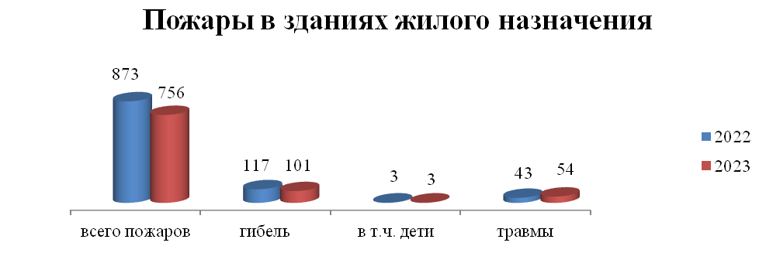

Наибольшее количество пожаров данной категории произошло в одноквартирных жилых домах – 432 пожара (13,4% от общего количества пожаров в жилом секторе) (АППГ – 523, -17%), на которых погибло 58 человек (57% от количества погибших на пожарах в жилом секторе) (АППГ – 74, -21%), в том числе 1 ребенок (АППГ – 0, +1 случай); получили травмы 33 человека (65% от количества травмированных на пожарах в жилом секторе) (АППГ – 20, +65%), в том числе 3 ребенка (АППГ – 1, +2 случая).
В многоквартирных жилых домах произошло 265 пожаров (35% от количества пожаров в жилом секторе) (АППГ – 284, -6%), на которых погиб 41 человек (40% от количества погибших на пожарах в жилом секторе) (АППГ – 37; +11%), в том числе 1 ребенок (АППГ – 0, +1 случай); получили травмы 21 человек (39% от количества травмированных на пожарах в жилом секторе) (АППГ – 19, +10,5%), детей нет (АППГ – 1, -1 случай).
На иные объекты жилого фонда (дачные, садовые дома) приходится 59 пожаров (8% от количества пожаров в жилом секторе) (АППГ – 66; -10,6%), на которых погибло 2 человека, в том числе 1 ребенок (1% от количества погибших на пожарах в жилом секторе) (АППГ – 2; -50%, из них 2 ребенка), травмированных нет (АППГ – 4, -100%), детей нет (АППГ – 0).
71 погибший (70%) проживал в деревянных домах 5-й степени огнестойкости.

Обстановка с пожарами на открытых территориях
На открытых территориях произошло 1687 пожаров (АППГ – 1527, +10,5%), на которых гибели не допущено (АППГ – 1), травмировано 4 человека (АППГ – 4, стб.).

Распределение по объектам пожаров на открытых территориях
1. Горение сухой растительности (травы) –358 пожаров (22% от общего количества пожаров на открытых территориях), (АППГ – 353; +1,4%);
2. На иных объектах (мусор на открытых территориях, бытовые отходы в том числе в контейнерах и баках) – 1329 пожаров (78% от общего количества пожаров на открытых территориях), (АППГ – 1174; +13,2%).

Исходя из проведенного анализа необходимо:

- Усилить профилактическую работу, направленную на предупреждение пожаров в жилом секторе, особенно в местах проживания инвалидов, одиноких и престарелых граждан;
- Особое внимание при проведении профилактической работы уделить предупреждению детской гибели и травматизма, в первую очередь в местах проживания многодетных и неблагополучных семей, а именно:
- при проведении профилактических осмотров в жилом секторе, противопожарные инструктажи проводить в присутствии детей, акцентировав внимание на пожары, происходящие по вине детской шалости, пожары, происходящие в выходные и праздничные дни, когда дети могут оставаться без присмотра родителей;
- при работе с многодетными и неполными семьями, в обязательном порядке родителям разъяснять о наступлении ответственности (административной, уголовной) за оставление детей без присмотра;
- к профилактической работе в обязательном порядке привлекать органы местного самоуправления, общественные организации, добровольцев, старост деревень, иные заинтересованные службы и ведомства;
- через имеющийся информационный ресурс, СМИ информировать население о последствиях наиболее крупных пожаров, пожаров с гибелью и травматизмом людей с указанием причин и условий их возникновения;
- Организовать проведение профилактической работы в жилом секторе в выходные с целью снижения количества погибших;
- В рамках проведения надзорно-профилактических мероприятий особое внимание уделять противопожарному состоянию объектов образования, здравоохранения, социальной защиты населения.
- В связи с высокой социальной значимостью объектов социальной сферы, а также в целях предупреждения пожаров и иных чрезвычайных ситуаций совместно с сотрудниками ростехнадзора и иными надзорными органами акцентировать внимание на соответствии электрооборудования предъявляемым требованиям;
- Обеспечение постоянного взаимодействия с ОМСУ, органами социальной защиты населения, образования, МВД, проведение совместных обследований объектов и территорий, информационный обмен;
- Участие сотрудников Главного управления в КЧС и ОПБ, комиссиях по делам несовершеннолетних с постановкой задач по профилактике пожаров и гибели людей.
Начальники отделов (отделений) надзорной деятельности и профилактической работы несут персональную ответственность за организацию и проведение комплекса надзорно-профилактических мероприятий, направленных на предупреждение пожаров и гибели людей.

Управление надзорной деятельности и профилактической работы
Главного управления МЧС России по Тверской области.

